Дата: 20.01.2022 Клас: 6-А Предмет : Англійська мова

Тема: Харчові звички. Здорова та шкідлива їжа.

**Хід уроку**

***1.Greeting***

Good afternoon, dear children! I’m glad to see you. Are you ready to start our lesson? Let’s start.

***2. Warming up. Listening***

Watch video about healhy and unhealthy food:

<https://www.youtube.com/watch?v=CO3Pp0e6ZUo>

***3. Speaking***

Ex. 5 page 100. З'єднайте питання та відповіді, обґрунтуйте свій вибір.

***4.Reading***

Прочитайте тексти та доберіть картинку до кожного з них.

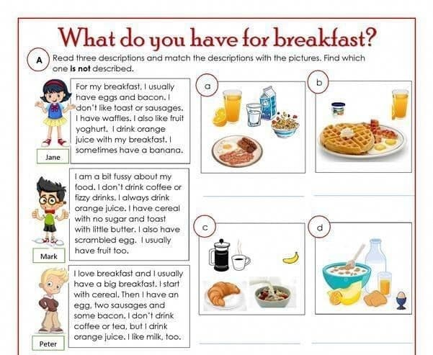

***5.******Writing***

***Виконайте вправу 3, Вам необхідно доповнити речення словами «much», «many».***

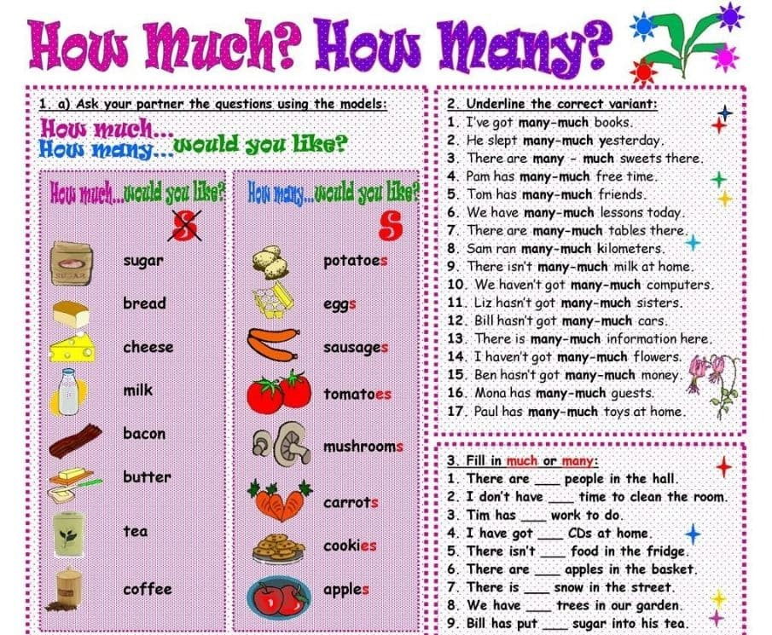

***6. Homework***

Домашнє завдання:

1. Повторити правило «Вживання «much», «many».

2. Виконати письмово вправу 3

**Надіслати виконані вправи у Вайбер (0964124047) – Людмила Григорівна або прикріпити на Human.**